Департамент образования города Москвы
Государственное бюджетное общеобразовательное учреждение города Москвы Гимназия №1505
«Московская городская педагогическая гимназия-лаборатория»

Р Е Ф Е Р А Т
на тему
Тенденции развития современного
русского балета

Выполнила:
Жарикова Елизавета Андреевна
Руководитель:
Долотова Елена Юрьевна
Рецензент:
Малиновская Мария Владимировна

Москва
2016/2017 уч.г.
Оглавление

Оглавление … … … … … … … … … … … … … … … … … … … 2
Введение … … … … … … … … … … … … … … … … … … … … 3
Основная часть … … … … … … … … … … … … … … … … … . … 5
Глава I … … … … … … … … … … … … … ……………………5
§1.1 Классический танец - основа балета … … … … … … … … … ...5
§1.2 Жанровые особенности балета … … … … ... … … … … .. … ... 7
§1.3 Роль балета в искусстве … … … … … … … … … ... … … .... ... 9
Глава II … … … … … … … … … … … … … … … … … … … 12
§2.1 Зарождение балета в России: XVII - XVIII века … … … … …… 12
§2.2 Русский балет XIX века … … … … ... … … … … … … … … ... 15
§2.3 Русский балет XX века … … … … ... … … … … … … … … …17
Глава III … … … … … … … … … … … … … … ... … … … … 22
§3.1 Развитие современного балета … … … … … … … … … … … ..22
§3.2 Репертуар балетных театров России … … … … ... … … … … .. 26
§3.3 Перспективы развития балета в России … … ... … … … … ... …35
Заключение … … … … … … … … … … … … … … … … … … … ..37

Библиография … … … … … … … … … … … … … … … … … … .. 39

Введение

Со времен глубокой древности танцевальное искусство играло большую роль в жизни человека. В самом начале это был своеобразный обряд, способ поклонения высшим силам, он носил бытовой характер. С помощью танца люди выражали свои чувства, эмоции, переживания, настроение. Они хотели поведать зрителю свою историю. По мере культурного развития человечества, развивался и танец. Теперь он считается отдельным видом искусства.
Балет (фр. ballet, от лат. ballo — танцую) — вид сценического искусства, основными выразительными средствами которого являются неразрывно связанные между собой музыка и танец. Впервые данный вид искусства появился в Италии в XVI веке, в эпоху Возрождения. Сейчас для нас балет - это целое театральное представление, в основу которого положен сюжет, какая-то история. Раньше "балетом" называли небольшой танцевальный отрывок, который исполнял один танцор, пытаясь передать определенное настроение. Активно этот вид искусства начал развиваться во Франции. Так первым полноценным балетным представлением стал «Комедийный балет Королевы». Он был представлен в 1581 году.
Актуальность - на протяжений нескольких столетий повышался интерес к балету как искусству. Роль балета возрастала. На сегодняшний момент он достиг больших высот и имеет огромное значение в искусстве и культуре всего мира. Также стоит отметить, что классический танец повлиял на развитие различных танцевальных направлений. В том числе, и на современный балет, который так популярен в наше время.
Цель данной работы – на основе исторических сведений проанализировать развитие русского балета с XVII по XXI век, рассмотреть тенденции развития современного балета в будущем.

Задачи реферата:
- подобрать и изучить материал об истории, о жанровых особенностях балета, о классическом танце
- собрать информацию о современном направлении балета
- рассмотреть и проанализировать репертуар российских театров
- рассмотреть тенденции современного балетного искусства

Структура работы:
Введение моей работы будет содержать информацию о происхождении балета, актуальность, цель и задачи темы.
Основная часть будет подразделена на три главы:
- В первой главе будет представлена ознакомительная информация о балете: на чем основывается классический балет, жанровые особенности балета.
- Во второй главе я прослежу за развитием русского балета с XVII по XX века. Расскажу о появлении первых балетных школ, о великих хореографах и танцорах, о самых ярких и известных балетах.
- В последней главе будет содержаться информация об особенностях современного балета и новых балетных направлений. Я сравню и сопоставлю классический и современный балет. Также сделаю выводы о значении балета для русской культуры и искусства и о тенденции развития современного балета.

Глава I
§ 1.1 Классический танец - основа балета

Балет - необычайно красивое, но сложное явление. Он подобен спектаклю, но вместо слов используется "язык" тела. В его основе лежит классический танец. Он развивался и формировался несколько столетий. Классический танец основывается на строгих правилах: определенные позиции ног, рук, положение головы и корпуса, выворотность ног. Все это необходимо танцору для "грамотного" исполнения композиции. Обучаются этому танцу в специальных школах по девять или десять лет.
Зачастую классический танец нарушает физиологические движения человека, делает их неестественными. Так, например, рассмотрим ребенка, который хочет перепрыгнуть через лужу. Для этого он разбежится и выполнит некоторые хаотичные движения, которые помогут ему достичь цели. В классическом танце прыжок имеет алгоритм, т.е схематизирован. Танцор выполняет его не с разбегу, а с подготовленного па. В начале или в конце следует плие, которое обеспечивает высокое выталкивание или аккуратное приземление. Танцор должен выполнять прыжок с прямой осанкой, натянутыми носками и прямыми ногами, что очень неудобно и непривычно для нас. В этом заключается главная задача классического балета: он стремится к геометрической точности.
Обратимся к элементам классического танца. В 1701 году француз Рауль Фейе создал систему записи элементов классического танца. Все термины употребляются на французском языке. Данная система является единой для всего мира. Ниже представлены названия некоторых основных понятий хореографии:

- Препарасьон - приготовление. Подготовительные движения для исполнения пируэтов, прыжков и других сложных па
- Плие (деми; гранд) - приседание, исполняется по всем позициям ног
- Батман тандю - "вытянутый". Скользящее движение стопой в положение ноги на носок
- Адажио - "медленно". Включает в себя гранд плие, все виды равновесий, повороты
- Аттитюд - поза, главная особенность которой - согнутое колено поднятой и отведенной назад ноги
- Гранд батман жете - "большой бросок". Взмах ноги на 90° и выше
- Пор де бра - "перегибы туловища". Наклон вперед, назад, в сторону
- Экарте - "раздвигать". Поза, в которой тело развернуто по диагонали, а нога поднята в сторону
- Пируэт - "юла". Один оборот вокруг оси танцовщика, стоящего на одной ноге
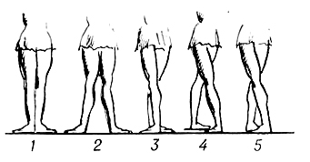
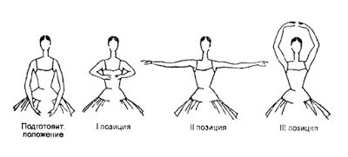
- Па-де-де - парный танец
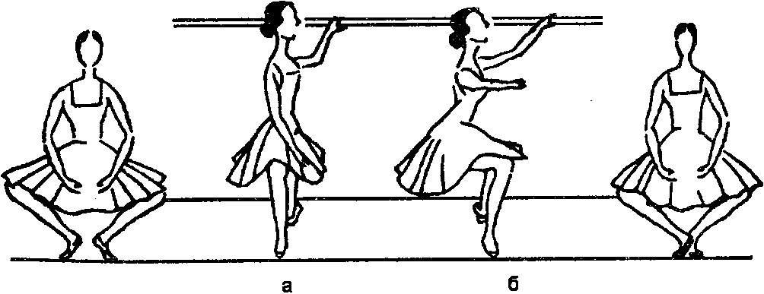
Позиции рук в классическом танце Позиции ног в классическом танце

Плие

§1.2 Жанровые особенности балета

Одной особенностью классического балета является наличие у танцора пуант. Пуанты (от фр. pointe — острие) — женская обувь, которая используется при исполнении классического танца. Первой балериной, которая надела пуанты стала Мария Тальони. В 1830 году она исполнила партию Флоры в балете "Зефир и Флора" в театре Ковент-Гарден, Лондон.
Балетный спектакль состоит не только из пустых движений, прыжков и поз. Он создан для того, чтобы поведать зрителю историю или рассказать о событие. Поэтому балет сопровождается сюжетом, музыкой и декорациями. Создание балета, как правило, начинается с пьесы. Она излагается в либретто. Либретто - (из итал. libretto «книжечка») — краткое изложение содержания пьесы, балета, оперы. Чаще всего за основу берутся крупные и известные классические произведения. Балетмейстер - человек, который занимается постановкой балета, опираясь на них, старается с помощью танца раскрыть суть произведения.
Еще одна составляющая балетного спектакля - музыкальное сопровождение. Балетная музыка - это музыка, сопровождающая балет и выражающая его драматическое содержание, слагаемая часть балетного произведения. Она опирается на чувства и эмоции, которые хочет передать исполнитель, подстраивается под его движения, является фоном для сценических действий. Чаще всего музыка специально пишется для балета знаменитыми композиторами, а исполняется оркестром.
Невозможно представить спектакль без декораций. Также и в балете. Декорации являются его неотъемлемой частью. Они создают место и время действия, атмосферу, которая важна для понимания главной мысли, идеи произведения. Костюмы танцоров тоже играют большую роль. Они помогают зрителю раскрыть внутренний мир персонажа и определить социальную, историческую и национально-народную тематику. Всем этим занимаются костюмеры и художники-декораторы.
Возьмем, например, всем известный балет "Щелкунчик". Первая премьера состоялась в 1892 году, в Мариинском театре, в Санкт-Петербурге. Он был создан на либретто Мариуса Петипа, по мотивам сказки Гофмана «Щелкунчик и мышиный король». Балетмейстером стал Лев Иванович Иванов. Музыку для балета сочинил величайший русский композитор Петр Ильич Чайковский. Все авторы создают отдельные небольшие произведения искусства, которые объединены определенной сюжетной линией. Гармонично сливаясь, они образуют один совсем новый вид искусства - балетный спектакль.
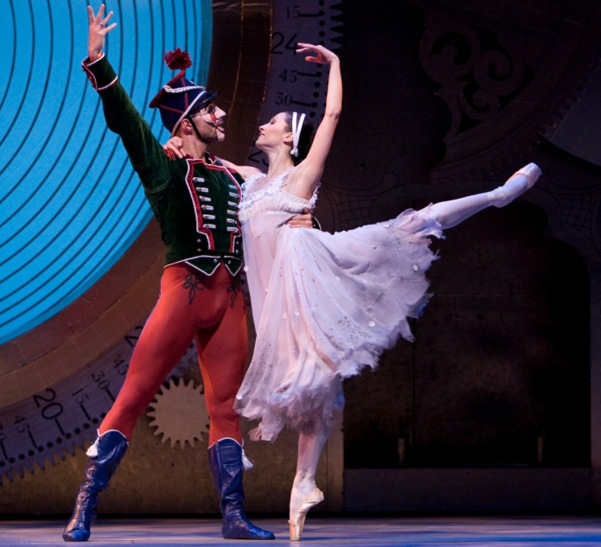

балет "Щелкунчик"

§ 1.3 Роль балета в искусстве
Все виды искусства должны нести в себе какую-ту идею. Создавая произведение, автор вкладывает в него определенный смысл. Танцу присуща способность выражать состояние души человека, его внутренние переживания и мысли. Танец способен воздействовать на людей. Каждый раз, когда танцор выходит на сцену, он с помощью художественного образа заставляет зрителя трепетать, испытывать восторг и наслаждение от происходящего. Именно поэтому людям так нравится смотреть балетные представления.
Балет - красивое, красочное и удивительное явление. Поэтому он нашел отражение во многих видах искусства: в живописи и скульптуре, в поэзии, архитектуре, в фотоискусстве.
Многие великие поэты и писатели в своих произведениях уделяли внимание русскому балету. Так, например, у Александра Сергеевича Пушкина в его романе "Евгений Онегин" есть строчки, посвященные известной балерине Авдотье Истоминой:

Блистательна, полувоздушна,
Смычку волшебному послушна,
Толпою нимф окружена,
Стоит Истомина, она,
Одной ногой касаясь пола,
Другою медленно кружит,
И вдруг прыжок, и вдруг летит,
Летит, как пух от уст Эола;
То стан совьет, то разовьет
И быстрой ножкой ножку бьет.
Французский художник-импрессионист Эдгар Дега почти всю свою жизнь писал танцовщиц и балерин. Дега говорил: "Меня называют живописцем танцовщиц. Балерины всегда были для меня лишь предлогом, чтобы изобразить замечательные ткани и ухватить движение».
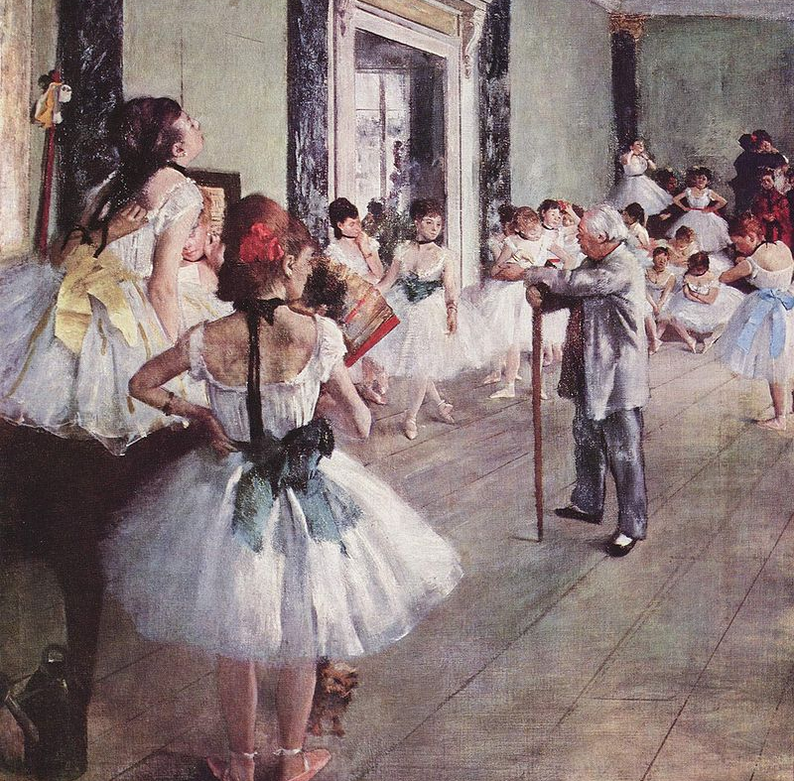
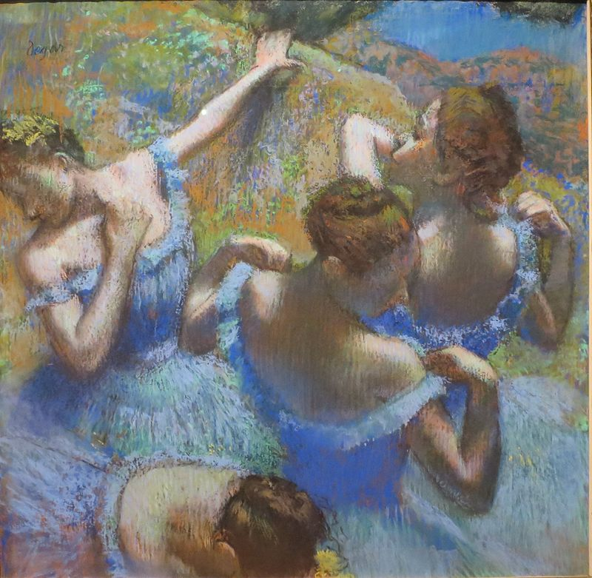

"Голубые танцовщицы" Эдгар Дега "Урок танцев" Эдгар Дега

Еще один французский художник Анри де Тулуз-Лотрек обращался к балету. В отличие от Дега он изображал не только классических балерин, но и танцовщиц кабаре.
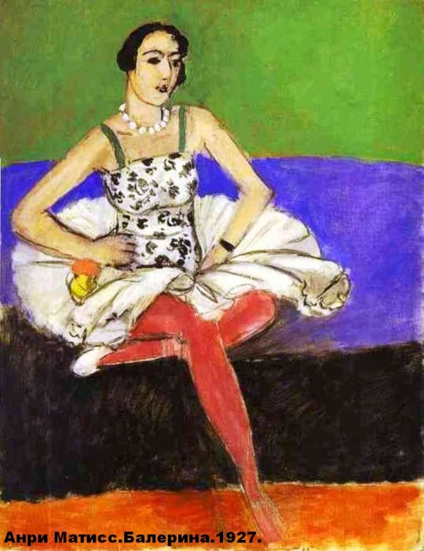
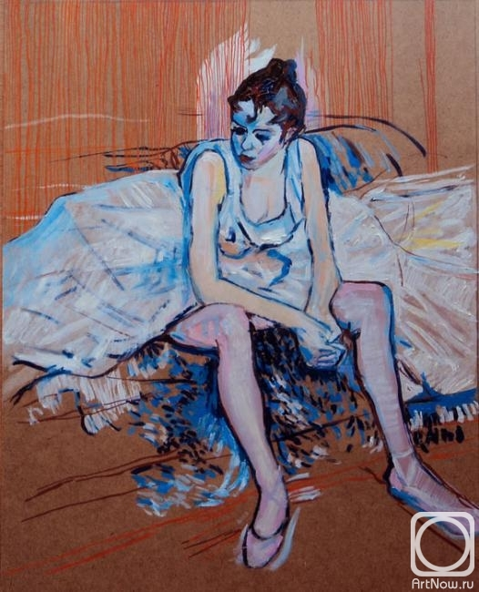

"Сидящая танцовщица в розовом трико" "Балерина"
Анри Тулуз-Лотрек Анри Тулуз-Лотрек

Итак, балет - это вид искусства, основным выразительным средствами которого являются танец. В основе балета лежит классический танец, который имеет свою систему записи элементов. Балет, как и любой другой вид искусства имеет свои жанровые особенности: наличие пуант у танцовщика; либретто, на котором строится все представление; балетной музыки, которой сопровождается спектакль и декораций, которые помогают лучше понять сюжет. Танец - это не просто механические движения рук и ног, он способен выражать состояние души человека, его внутренние переживания и мысли. Балет на протяжении многих лет изображался в разных видах искусства. Многие поэты восхваляли балет в своих стихотворениях, многие художники запечатлели танец на своих полотнах. Все вышесказанное доказывает, что балет играет большую роль в культурном развитии человечества.

Глава II
§ 2.1 Зарождение балета в России: XVII - XVIII века

В XVII веке, во время правления Алексея Михайловича были предприняты попытки создания балетного спектакля в России. Так в 1673 году в подмосковном селе Преображенском впервые состоялось представление. Оно называлось "Балет об Орфее и Эвридике". Этот спектакль был представлен царю, его приближенным и слугам. В основе лежал древнегреческий миф. Это была история о юноше - певце, который спустился в подземное царство, чтобы спасти возлюбленную. Постановщиком стал офицер инженерского войска Никола Лима, который исполнил партию Орфея. Балет включал в себя танец, пантомиму, пение и сценическую речь. Сценическая речь использовалась для того, чтобы в ариях-речах обращаться к царю, восхваляя его. Такое представление сильно отличалось от привычного нам балета.
В самом начале XVIII века еще не существовало самостоятельных балетных представлений. Они использовались только в постановках модных на тот момент опер. Чаще всего танцевальные эпизоды использовались просто для связки событий в сюжете. Также балет могли использовать в качестве пантомимы. Уже во второй половине XVIII века балет стал отдельным и самостоятельным видом искусства. Так началась эпоха русского балета!
Позже в 1718 году в Петербурге Петром I был издан указ об Ассамблеях. Ассамблеям называли собрание, на которое должно было приходить петербургское дворянство. Люди обязаны были обучаться танцевальному искусству. В 1731 году по указу императрицы Анны Иоанновны появился Сухопутный шляхетный кадетский корпус, где юношам от 13 до 18 лет положено было изучать военные и общеобразовательные предметы. Также дети были обязаны были изучать бальный танец. Преподавал танцы и вел балетный класс французский танцовщик, балетмейстер Жан Батист Ланде. Для быстрого обучения танцам учитель использовал русскую танцевальную культуру и русскую манеру исполнения. Он же в 1738 году открыл первую в России школу балета «Танцо́вальная Ея Императорского Величества школу». Обучение было рассчитано на три года, после чего артисты должны были поступить в придворную труппу. Первыми учениками стали 12 детей русских крепостных. Среди них особенно выделялись Аксинья Баскакова, Авдотья Тимофеева, Елизавета Зорина, Афанасий Топорков, Андрей Нестеров. Результат не заставил себя долго ждать. Вскоре императрице и ее придворным был представлен первый балетный спектакль в исполнении воспитанников академии. Он назывался «Балет цветов». Представление имело огромный успех. В 1741 году Елизавета Петровна издала новый указ о том, чтобы учредить русскую балетную труппу в Петербурге. Это означало, что теперь балетный театр будет иметь регулярные выступления и собственный репертуар.
В 1773 году в Москве была основана первая балетная школа. В ней воспитывались 54 мальчика и девочки. Уроки танца, пения и актерского мастерства проходили четыре раза в неделю по четыре часа. Из детей готовили балетных солистов и фигурантов. Фигурантами называли танцовщиков кордебалета, которые составляли на сцене из группы людей красивые фигуры. Танцу воспитанников обучали итальянские учителя. Особое внимание они уделяли технике. Уже в 1780 году из балетной школы выпустились первые танцовщики.
В конце XVIII века в России появился крепостной балет. В те времена дворяне были очень богаты, владели множеством земель и крепостных крестьян. Знатные люди начали создавать свои собственные театры, чтобы утвердить свою власть и продемонстрировать свое богатство. Дворяне специально нанимали учителей и балетмейстеров, иногда даже приглашали из заграничных стран. Учеников еще детьми отбирали у родителей и начинали обучать этой профессии. Зачастую крепостные балеты поражали воображение: искусные танцоры, целые оркестры, пышные костюмы, невероятные декорации. Самые роскошные спектакли разыгрывались на больших сценах Санкт-Петербурга и Москвы. Одним из таких балетных театров считался театр графов Шереметевых. Там работали лучшие танцовщики и балетмейстеры того времени. Вот имена лучших шереметьевских танцовщиц: Татьяна Шлыкова-Гранатова, Мавра Урузова-Бирюзова, Авдотья Аметистова, Матрена Жемчугова, Арина Хрусталева. Репертуар театра насчитывал около 100 постановок: оперы, балеты, комедии, трагедии.

§ 2.2 Русский балет XIX века

В XIX веке русский балет, продолжая свое развитие, набирал все новые и новые высоты. В России работали такие известные хореографы, как: Шарль Луи Дидло, Мариус Петипа, Филипп Тальони, Жюль Перро и Артюр Сен-Леон. Наибольшее значение для развития русского балета имели Луи Дидло и Мариус Петипа.
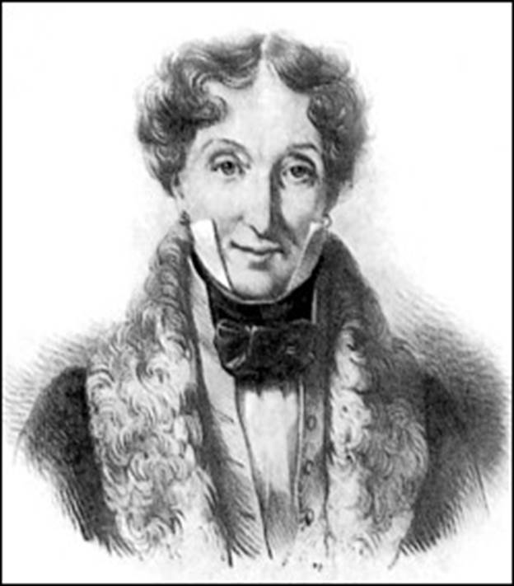
В 1801 году в Россию прибыл французский балетмейстер Карл Дидло, приглашенный директором императорских театров Петербурга Юсуповым. Он возглавил Петербургскую балетную труппу Российских императорских театров. Здесь Дидло получил большие полномочия, труппа находилась полностью под его руководством. Поэтому балетмейстер решился провести глобальные реформы в этом виде искусства. Для начала он сильно упростил костюмы танцовщиков. До этого все обязаны были носить громоздкие парики, кафтаны, башмаки. Карл Дидло впервые поменял их на обтягивающие тело трико, тем самым уменьшил вес костюма. Такое изменение способствовало улучшению техники и виртуозности танцора. При Дидло лучшими танцовщиками стали Евдокия Истомина, Пётр Дидье, Николай Гольц, Екатерина Телешова и Вера Зубова.
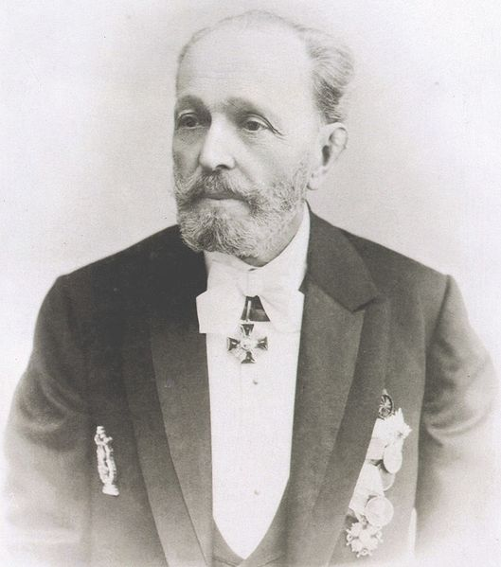
В 1847 г. директор Императорских театров предложил Мариусу Петипа место первого танцовщика. Вскоре он приезжает в Петербург. В течении пятидесяти лет он был главой Мариинского театра — одного из лучших балетных театров мира. Его первым балетным представлением стал балет "Пахита". В 1862 году он был назначен балетмейстером Петербургских императорских трупп. В этом же году Петипа поставил первую свою постановку. Она называлась "Дочь фараона". Балет имел большой успех и сопутствовал дальнейшему развитию русского балета. Его репертуар имеет огромное количество всевозможных постановок, балетов и танцев в операх. Его самыми известными балетами, которые ставятся и в наше время, стали "Дон-Кихот", "Эсмеральда", "Спящая красавица", "Сильфида", "Золушка", "Щелкунчик", "Конек-Горбунок" и "Лебединое озеро".
Главным событием этого периода стало сочинение композитором П.И. Чайковским музыки для балета. Это был первый раз, когда танец ставился под уже готовую музыку. Танцовщики и балетмейстер старались создать танец, подходящий под произведение композитора. Музыка была также важна, как и танец, они составляли вместе одно целое. Первым балетом П. Чайковского было знаменитое "Лебединое озеро".

§ 2.3 Русский балет XX века

В XX веке в России творили такие известные балетмейстеры и хореографы как: Леонид Вениаминович Якобсон, Олег Михайлович Виноградов, Сергей Павлович Дягилев, Алексей Осипович Ратманский, Михаил Михайлович Фокин, Юрий Николаевич Григорович. Но особое влияние на развитие балета оказали Михаил Фокин, Сергей Дягилев и Юрий Григорович.
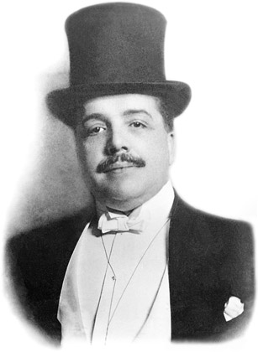
К XX веку русская школа танца стала лучшей в мире. Доказательством тому явились успехи "Русских сезонов" Дягилева. "Русские сезоны" – ежегодные зарубежные гастроли русских артистов, организованные талантливым российским деятелем театра и искусства Сергеем Павловичем Дягилевым. Пользуясь большим успехом за рубежом, "Русские сезоны" оказали влияние на развитие всего балетного искусства. В 1906 году Дягилев начинает организовывать Русские сезоны. В 1909 году он преступает к подготовке следующего сезона. В этот раз Сергей Павлович хочет особое внимание уделить русскому балету. Для этого выбрали следующие балетные постановки: "Павильон Артемиды", "Половецкие пляски", "Пир", "Сильфида" и "Клеопатра". Балетную труппу составили ведущие танцоры Большого и Мариинского театров. В 1910 году "Русские сезоны" проходили в Париже. К репертуару добавились балеты "Карнавал", "Жизель", "Шехерезада" и "Жар-птица". В 1911были включены еще несколько балетных постановок: "Нарцисс", "Призрак Розы", "Петрушка" и "Лебединое озеро". Все балеты имели успех. "Русские сезоны" просуществовали вплоть до 1929 года. Гастролируя по разным странам Европы, они имели огромный успех. Этот период возвысил русский балет на пик популярности.
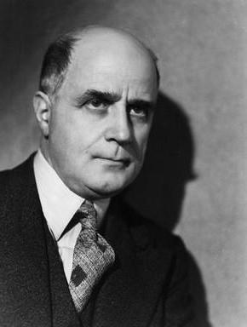
В XX веке Михаил Михайлович Фокин стал новым реформатором русского балета. Он вносил новшества в свои постановки. Каждый его балет был исключительным, имел свою историю, свой сюжет, свою музыку и свой стиль. Для этого он принял решение отойти от строгих правил классического танца и добавить новые виды танцев: этнографический и свободный. Традиционную балетную музыку он заменил на произведения великих композиторов. Самыми известными его балетами являются "Павильон Армиды", "Египетские ночи", "Призрак розы" и номер "Умирающий лебедь". Работы Фокина сильно повлияли на балет XX века и дали ему "новую жизнь".
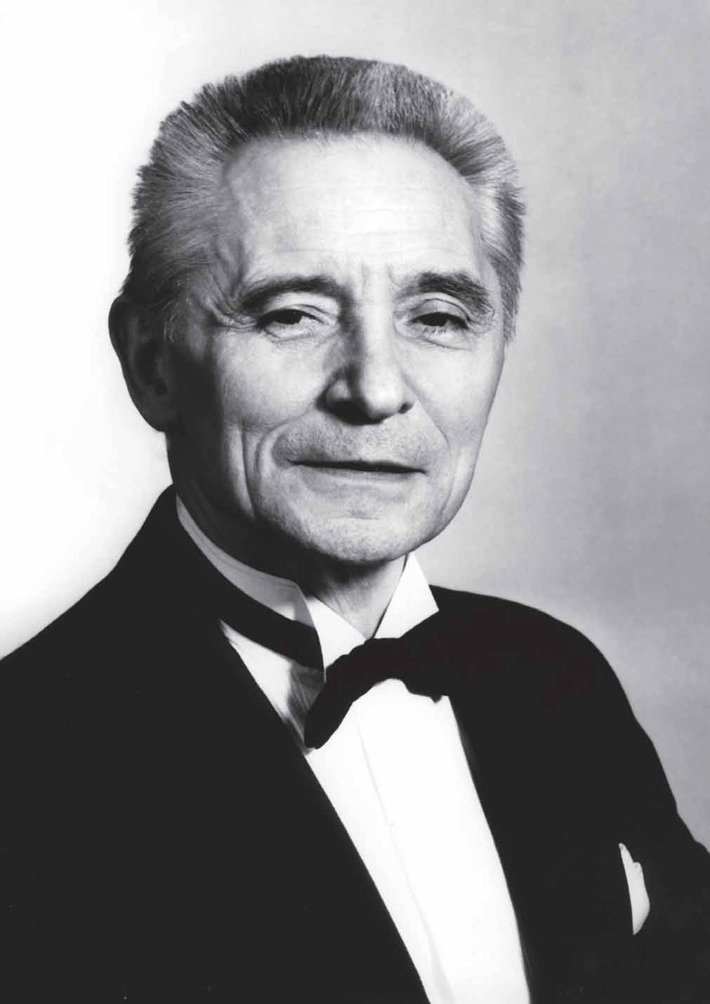
К середине XX века особое место в развитии русского балета занимает хореограф Юрий Григорович. Его постановки имели огромный успех. Сюжет балетного спектакля был динамичен, а главный герой был храбрым и целеустремленным, имел сильный характер. Его постановки первыми стали поднимать нравственные проблемы. Юрий Григорович всегда создает свои балеты на основе музыкального произведения. Оно является первоисточником его вдохновения. Хореография танца должна отражать структуру музыкального сопровождения. Это помогает создавать цельное произведение, где танец и музыка сливаются во едино. Юрий Николаевич почтенно относится к традициям классического балета и любит новшества в своих постановках. Поэтому, еще в XX веке он взял за основу классический танец и обогатил его новыми элементами. Он добавил движения народного и бытового танца, мимику, пантомиму и свободную пластику. Это сделало его хореографию интересной и способствовало лучшему раскрытию характеров героев. Реформы Юрия Григоровича вывели балет на новый этап его развития.
Русские танцовщики и балерины XX века были известны по всему миру: Анна Павлова, Галина Уланова, Владимир Васильев, Тамара Карсавина, Ульяна Лопаткина, Михаил Барышников, Екатерина Максимова, Майя Плисецкая, Вацлав Нижинский. Вот две величайшие балерины и танцор этого века, которые играли большую роль в истории русского балета.
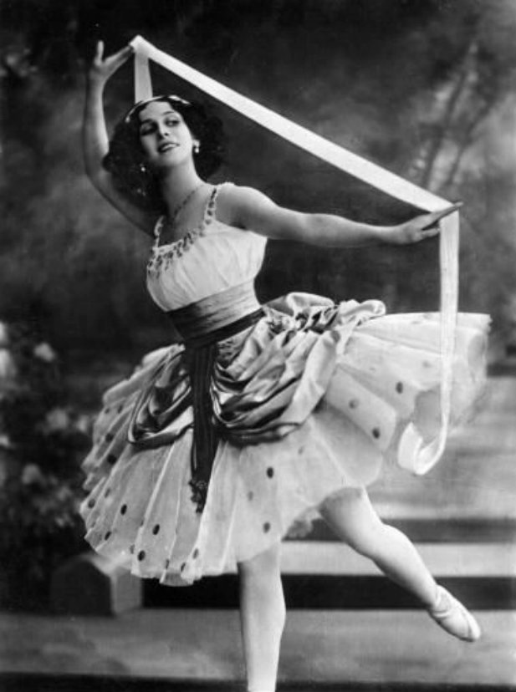
Анна Павлова — русская артистка балета, прима-балерина Мариинского театра, одна из величайших балерин XX века. Анна Павловна Павлова родилась 12 февраля 1881 года в Лигово. Поступила в Петербургское театральное училище. После обучения в 1899 г. была принята в труппу Мариинского театра. Исполняла партии в балетах "Щелкунчик", "Конёк-Горбунок" и "Жизель". В 1906 году Анна стала ведущей балериной театра. В 1909 и 1911 годах Павлова участвовала в спектаклях, организованных С. П. Дягилевым во Франции. Танцевала хореографическую миниатюру "Умирающий лебедь", поставленную специально для нее Фокиным. Этот танец впоследствии стал символом русского балета XX века.
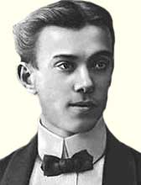
Вацлав Нижинский - танцовщик, артист балета, балетмейстер и хореограф. Вацлав Фомич Нижинский родился 12 марта 1890 года в Киеве. В 1898 году Вацлав переехал в Санкт-Петербург и поступил в театральное училище. Закончив обучение в 1907 году, он начал выступать в Мариинском театре. Нижинский часто исполнял сольные партии и работал с ведущими балеринами театра. Также Вацлав сотрудничал с Дягилевым. Он участвовал в балетном сезоне в 1909 году. После этого он обрел широкую популярность. В 1912 году Нижинский поставил свой первый балет под названием "Послеполуденный отдых фавна". Постановка не была воспринята зрителем, премьера провалилась. Но именно этот балет открыл дорогу современному балету XX века.
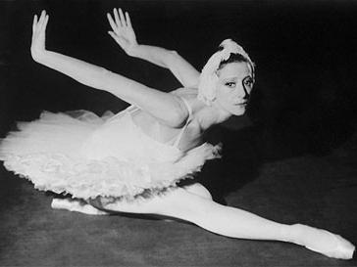
Майя Плисецкая - величайшая артистка балета, прима-балерина Большого театра. Майя Михайловна Плисецкая родилась 20 ноября 1925 года в Москве. В июне 1934 года девушка поступила в Московское хореографическое училище. После обучения 1 апреля 1943 года ее приняли в Большой театр, где юная балерина в короткие сроки добилась сольных партий, а впоследствии и статуса примы-балерины. Одна из самых известных партий Плисецкой - партия Одетты-Одиллии в "Лебедином озере". Она исполнила знаменитый танец "Умирающий лебедь". Этот номер еще со времен Фокина стал легендой мирового балета. Но Плисецкой удалось невероятное, после Павловой она смогла создать своего "лебедя". В память о балерине в Москве в 2016 году поставили памятник, на котором артистка предстала в образе Кармен.

Итак, балет в России зародился еще в далеком XVII веке. Тогда он был не похож на привычный нам современный балет. Представление включало в себя танец, пантомиму, пение и сценическую речь. В самом начале XVIII века еще не существовало самостоятельных балетных представлений. Но уже во второй половине XVIII века балет стал отдельным и самостоятельным видом искусства. В этом веке начали создаваться первые балетные школы и появилось такое зрелище, как крепостной балет. В XIX веке русский балет, продолжая свое развитие. В 1801 году в Россию прибыл французский балетмейстер Карл Дидло, который провел глобальные реформы в этом виде искусства. В 1847 в Петербург приехал Мариусу Петипа, который поставил множество балетов , и все они имели большой успех. В начале XX века Михаил Михайлович Фокин стал новым реформатором русского балета. Юрий Григорович сумел в одном танце совместить традиции классического балета и движения народного и бытового танца, мимику, пантомиму и свободную пластику. В 1906 году в России появились "Русские сезоны". Их основал деятель театра и искусства Сергей Павлович Дягилев. Русские танцовщики XX века были известны по всему миру. Анна Павлова, Майя Плисецкая и Вацлав Нижинский считаются одними из величайших танцовщиков этого столетия.

Глава III

§ 3.1 Развитие современного балета

XX век стал наивысшей точкой в развитии русского балета. В страну приезжали иностранные хореографы и постановщики, проводили танцевальные реформы, основывали новые театры и балетные школы. В начале века появились "Русские сезоны" Дягилева, труппа гастролировала по всей Европе и собирала огромные залы. В это же время были созданы лучшие постановки, которые до сих пор популярны во всем мире: "Щелкунчик", "Конёк-Горбунок", "Жизель" и "Лебедином озере". А русские балерины XX века: Анна Павлова, Галина Уланова и Майя Плисецкая считаются одними из величайших танцовщиц мира.
Но на этом этапе развитие балетного искусства в России не прекратилось. В наше время балет продолжает достигать новых высот. В конце XIX - в начале XX века начинается формирование абсолютно нового направления балета, сильно отличающегося от привычного нам. Современный балет или, как его еще называют, модерн – это танец природной пластики и эксперимента.
Главной особенностью такого направления стал отказ от традиций классического балета. Хореографы старались дать свободу движениям, отойти от базовой хореографии. Несмотря на все попытки, классический танец составил основу этого направления. Так запас консервативного балета начал пополняться движениями народных и этнических танцев, элементами акробатики и гимнастики, различными вариациями. Постепенно зарождалось направление балета, в котором нет места классическим позициям рук, выворотности ног, высоким прыжкам, натянутым стопам. Танец стал свободным, нетрадиционным, раскованным. Особое внимание уделялось не технике и профессионализму танцора, а некоторым природным данным, которые являются основным средством выразительности: гибкости, растяжке, пластике. Все это позволяло выполнять сложные движения, поддержки и замысловатые комбинации. На смену трико, купальникам и балетным пачкам пришли смелые костюмы. Балерины сняли пуанты и начали выступать босиком. Современный балет - это уже не театральное представление с целостным сюжетом, а отдельные небольшие выступления, основанные на парных танцах. Главной задачей балета в стиле модерн является передача, выражение чувств и идей хореографа-постановщика. Такой балет отличается уникальными, необычными темами. Это заставляет зрителя не только наслаждаться самим процессом, но и задумываться о том, что хотел показать автор, в чем состояла его задумка.

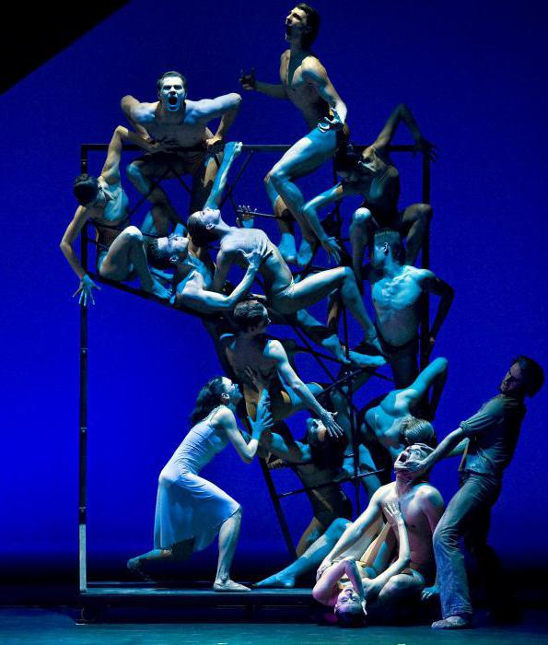
Среди современных балетных постановок наиболее известными стали: "Шел трамвай 10-ый номер..", "Чай или кофе?", "Анна Каренина", "Точка пересечения 2017", " Вариации на тему Фрэнка Бриджа", "Красная Жизель", " Луна напротив","Клетка", "Реквием" , "Мечтатели", "Совсем недолго вместе". Также в России стали появляться новые современные хореографы и постановщики. Несмотря на начало их карьеры, они уже пользуются большой популярностью: Антон Пимонов, Владимир Варнава, Максим Петров, Борис Эйфман, Вячеслав Самодуров.

современный балет
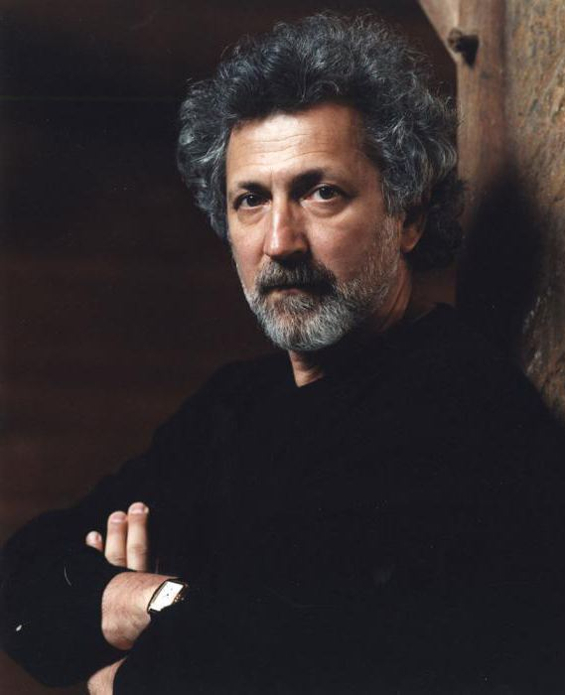
Борис Эйфман родился в 1946 году в городе Рубцовске. В 1951 году семья переехала в Кишинев. В 1960 году Борис поступает на хореографическое отделение Кишиневского музыкального училища. После окончания училища в 1964 году, он поступил в Ленинградскую консерваторию им. Н. Римского-Корсакова, на балетмейстерское отделение. Карьеру хореографа Эйфман начал с 1971 года. Он работал постановщиком в Ленинградском хореографическом училище им. Вагановой. В 1977 году он создает и открывает свой собственный театр Новый балет. Уже в то время Борис Эйфман начал ставить современные постановки. На данный момент он является главным балетмейстером балета современного танца "Up and Down" в Санкт-Петербурге. Его работы: балеты "Русская симфония", "Анна Каренина", "Жар птица", "Только любовь", "Идиот" , "Красная Жизель", современные балеты "Реквием" и "Up & Down"
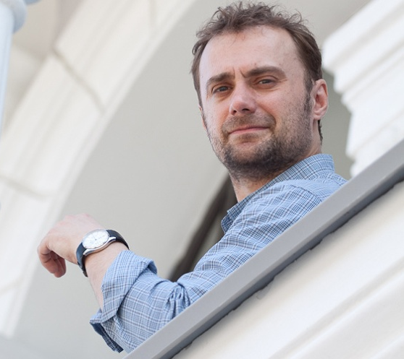
С появлением современного направления в балете все большую популярность набирают не репертуарные хореографы. Так называются балетмейстеры, которые не работают с одной труппой и не создают постановки для одного театра. Они приглашаются для работы в разные театры, в качестве хореографов или танцоров. Одним из таких хореографов является Вячеслав Самодуров. Он родился в 1974 году в Эстонии. Позже переехал с родителями в Санкт-Петербург. В 1992 году закончил Академию русского балета имени А.Я. Вагановой. Сразу после выпуска Самодурова приняли в балетную труппу Мариинского театра, где он исполнял ведущие партии классических балетов. Самые известные работы: одно актовый балет "Минорные сонаты", балет "Trip Trac", спецпроект «Н2О», балет "Цветоделика" , постановки "Amore Buffo" и "+/–2".
Одним из перспективных современных хореографов является Владимир Варнава. Он родился в 1988 году. В 2007 году окончил Ханты-Мансийский филиал Московского государственного университета культуры и искусств. В 2008 году Владимира пригласили в труппу Музыкального театра Республики Карелии, где он исполнял сольные партии в классических и современных балетах. Позже он начал свою карьеру хореографа. Среди его работ выделяют: балет "Пульчинелла", хореографическая миниатюра "Начало", номер для Светланы Захаровой "Плюс. Минус. Ноль", мини-балет "Окно в середину зимы", современные балеты "Глина" и "Девочка со спичками".

Позже, уже в конце XX века в России появилось такое направление, как контемпорари или просто контемп. Контемпорари — одно из новых направлений модерна, который сочетает в себе как элементы западного танца, так и восточное искусство движения. Также он содержит элементы балета. У данного направления нет определенного стиля, он далек от классического танца. Это танец без правил. Каждый человек танцует его по-своему и добавляет собственную хореографию.
§ 3.2 Репертуар балетных театров России

Балет является "визитной карточкой" России. Именно здесь сохраняются классические традиции и развиваются новые направления балета. Балетные театры страны имеют огромный репертуар всевозможных балетов. В ведущих театрах до сих пор показывают лучшие спектакли XX века, а также создаются новые современные постановки. Балетные спектакли идут не только в театрах Москвы, а также и в провинциальных театрах. Рассмотрим репертуары некоторых известных театров России.

Таблица 1 (классические балеты)
Балетные театры | Балетные спектакли
 | Щелкунчик | Дон Кихот | Лебединое озеро |  | Сильфида | Спящая красавица
Музыкальный театр им. К.С. Станиславского и В. И. Немировича Данченко |  | Есть в репертуаре Музыка -Людвиг Минкус  Либретто -Мариус Петипа  (по произведению М. Сервантеса)  Хореогр. -  Алексей  Чичинадзе,  Александр Горский |  | Есть в репертуаре  Музыка - П.И. Чайковский  Либретто - Юрий Григорович  Хореогр. -  Владимир Бурмейстер | Есть в репертуаре  Музыка -  Ж.Шнейцхоффер  Либретто -  А. Бурнонвиль  Хореогр. -  Пьер Лакотт
Кремлевский балет | Есть в репертуаре  Музыка -  П.И. Чайковский  Либретто -  Мариус Петипа, Андрей Петров  (по сказке Гофмана)  Хореогр. -  Андрей Петров | Есть в репертуаре  Либретто -Мариус Петипа,  Владимир Васильев  (по произведению М. Сервантеса)  Хореогр. -  Александр Горский,  Владимир Васильев |  | Есть в репертуаре  Либретто -  В. Бегичев,  В. Гельцер  Хореогр. -  Андрей Петров |  | Есть в репертуаре  Музыка-  П.И. Чайковский  Либретто -  Мариус Петипа, Всеволожский  (по сказке  Шарля Перро)  Хореогр. -  Мариус Петипа,  Андрей Петров
Екатеринбургский театр оперы и балета | Есть в репертуаре  Либретто -  Мариус Петипа  (по сказке Гофмана)  Хореогр. -  Василий Вайнонен |  |  | Есть в репертуаре  Либретто -  В. Бегичев  Хореогр. -  Лев  Иванов,  Константин Сергеев | Есть в репертуаре  Либретто -  А. Нурри,  Ф. Тальони  Хореогр. -  Август  Бурнонвиль  И.Иванов
Мариинский театр |  | Есть в репертуаре  Либретто -Мариус Петипа  (по произведению М. Сервантеса)  Хореогр. -  Александр Горский,  Мариус Петипа |  |  | Есть в репертуаре  Либретто -  А. Нурри  Хореогр. -  Август  Бурнонвиль  Эльза-Марианна фон Розен
Челябинский государственный академический театр оперы и балета | Есть в репертуаре  Либретто -  Мариус Петипа  (по сказке Гофмана)  Хореогр. -  Юрий Клевцов | Есть в репертуаре  Либретто -Мариус Петипа,  Владимир Васильев  (по произведению М. Сервантеса)  Хореогр. -  Мариус Петипа,  Валерий Кокорев |  | Есть в репертуаре  Либретто - Юрий Григорович  Хореогр. -  Юрий Клевцов,  Мариус Петипа,  Л. Иванов |  | Есть в репертуаре  Либретто -  Мариус Петипа  (по сказке  Шарля Перро)  Хореогр. -  Герман Прибылов
Государственный академический Большой театр | Есть в репертуаре  Либретто -  Юрий Григорович (по сказке Гофмана)  Хореогр. -  Юрий Григорович | Есть в репертуаре  Либретто -Мариус Петипа  (по произведению М. Сервантеса)  Хореогр. -  Мариус Петипа, Алексей Фадеечев |  | Есть в репертуаре  Либретто - Юрий Григорович  Хореогр. -  Юрий Григорович |  | Есть в репертуаре  Либретто -  Мариус Петипа (по сказке  Шарля Перро)  Хореогр. -  Мариус Петипа,  Юрий Григорович

Таблица 2
Балетные театры | Балетные спектакли
 | Каменный цветок | Жизель | Баядерка | Снегурочка | Драгоценности
Музыкальный театр им. К.С. Станиславского и В. И. Немировича Данченко | Есть в репертуаре  Музыка-Сергей Прокофьев  Либретто-  Сергей Прокофьев  Хореогр.-  Юрий Григорович | Есть в репертуаре  Музыка - Адольф Адан  Либретто - Теофиль Готье, Жюль-Анри де Сен-Жорж  Хореогр. -  Мариус  Петипа,  Жан Коралли | Есть в репертуаре  Музыка - Людвиг Минкус  Либретто -  Мариус Петипа,  Хореогр. -  Наталья Макарова | Есть в репертуаре  Музыка - Петр Чайковский  Либретто - Владимир Бурмейстер  Хореогр. -  Владимир Бурмейстер | Есть в репертуаре  Музыка -  Габриэль Форе,  Игорь Стравинский,  Петр ЧайковскийХореогр. -Джордж Баланчин
Кремлёвский  балет |  | Есть в репертуаре  Либретто - Теофиль Готье, Жюль-Анри де Сен-Жорж  Хореогр. -  Мариус  Петипа,  Жан Коралли,  Андрей Петров | Есть в репертуаре  Либретто -  Мариус Петипа,  Худеков  Хореогр. -  Мариус Петипа,  Андрис Лиепа
Екатеринбургский театр оперы и балета | Есть в репертуаре  Либретто-  Л. Лавровский, М.Прокофьев  А.Петров  Хореогр.-  А.Петров | Есть в репертуаре  Либретто - Теофиль Готье, Жюль-Анри де Сен-Жорж,  Жан Коралли  Хореогр. -  Мариус  Петипа,  Жан Коралли,  Леонид  Лавровский
Мариинский театр | Есть в репертуаре  Либретто-  Сергей Прокофьев,  Юрий Григорович  Хореогр.-  Юрий Григорович |  | Есть в репертуаре  Либретто -  Мариус Петипа,  Худеков  Хореогр. -  Мариус Петипа,  Владимир Пономарев, Вахтанг Чабукиани |  | Есть в репертуаре  Музыка -  Габриэль Форе,  Игорь Стравинский,  Петр ЧайковскийХореогр. -Джордж Баланчин
Челябинский государственный академический театр оперы и балета |  | Есть в репертуаре  Либретто - Теофиль Готье, Жюль-Анри де Сен-Жорж,  Жан Коралли  Хореогр. -  Мариус  Петипа,  Галина Борейко | Есть в репертуаре  Либретто -  Мариус Петипа,  Хореогр. -  Юрий Клевцов
Государственный академический Большой театр |  | Есть в репертуаре  Либретто - Теофиль Готье, Жюль-Анри де Сен-Жорж  Хореогр. -  Мариус  Петипа,  Жан Коралли,  Юрий Григорович | Есть в репертуаре  Либретто -  Мариус Петипа, Сергей Худеков  Хореогр. -  Мариус Петипа,  Юрий Григорович

Таблица 3
Балетные театры | Балетные спектакли
 | Золушка | Эсмеральда | Спартак | Ромео и Джульетта | Корсар
Музыкальный театр им. К.С. Станиславского и В. И. Немировича Данченко | Есть в репертуаре  Музыка -  Сергей ПрокофьевЛибретто-  Николай Волков  (по сказке Ш. Перро)  Хореогр. -  Олег Виноградов | Есть в репертуаре  Музыка -  Цезарь Пуни  Либретто- Владимир Бурмейстер и Василий Тихомиров  Хореогр. -  Мариус Петипа,  Владимир Бурмейстер
Кремлёвский  балет |  |  |  | Есть в репертуаре  Музыка-  Сергей Прокофьев  Либретто-  Юрий Григорович  (по трагедии  Шекспира)  Хореогр.-  Юрий Григорович | Есть в репертуаре  Музыка-  Адольф Адан  Либретто -  Жюль Анри Вернуа де Сен-Жорж,  Юрий Григорович  Хореогр.-  Мариус Петипа,  Юрий Григорович
Екатеринбургский театр оперы и балета | Есть в репертуаре  Либретто-  Николай Волков  (по сказке Ш. Перро)  Хореогр. -  Надежда Малыгина |  |  | Есть в репертуаре  Либретто-  Юрий Григорович  (по трагедии  Шекспира)  Хореогр.-  Вячеслав Самодуров | Есть в репертуаре  Либретто -  Жан-Гийом Бар  Хореогр.-  Мариус Петипа,  Жан-Гийом Бар
Мариинский театр
Челябинском государственном академическом театре оперы и балета |  | Есть в репертуаре  Либретто-  Жюль Перро  Хореогр. -  Мариус Петипа,  Юрий Бурлак,  Юрий Клевцов
Государственный академический Большой театр |  | Есть в репертуаре  Либретто-  Жюль Перро  Хореогр. -  Мариус Петипа, Юрий Бурлак,  Василий Медведев | Есть в репертуаре  Музыка-  Арам Хачатурян  Либретто-  Юрий Григорович  Хореогр.-  Юрий Григорович,  Геннадий Рождественский | Есть в репертуаре  Либретто-  Сергей Прокофьев  (по трагедии  Шекспира)  Хореогр.-  Юрий Григорович | Есть в репертуаре  Либретто -  Жюль Анри Вернуа де Сен-Жорж  Хореогр.-  Мариус Петипа

Таблица 4 (современные балеты)
Балетные театы | Балетные спектакли
 | Анна Каренина | Луна напротив | Татьяна | Вариации на тему Фрэнка Бриджа | Веронский миф: Шекспирименты | Герой нашего времени | Квартира
Музыкальный театр им. К.С. Станиславского и В. И. Немировича Данченко | Есть в репертуаре  Музыка -  Сергей Рахманинов, Витольд Лютославский, Сулхан Цинцадзе  Либретто -  Кристиан Шпук  Хореогр. -  Кристиан Шпук | Есть в репертуаре  Музыка -  Джон Адамс  Либретто -  Антон Пимонов  (по стихотворениям Хорхе Луиса Борхеса)  Хореогр. -  Антон Пимонов | Есть в репертуаре  Музыка -  Лера Ауэрбах  Либретто  Джон Ноймайер  Хореогр. -  Джон Ноймайер
Государственный Кремлёвский дворец
Екатеринбургский театр оперы и балета
Мариинский театр
Челябинский государственный академический театре оперы и балета |  |  |  |  | Есть в репертуаре  Музыка -  П.Чайковский  Либретто  Раду Поклитар  Хореогр. -  Раду Поклитару
Государственный академический Большой театр |  |  |  | Есть в репертуаре  Музыка Бенджамин Бриттен  Хореогр Ханс ван Манен |  | Есть в репертуаре  Музыка -  Илья Демуцкий  Либретто Кирилл Серебренников  Хореогр. Юрий Посохов | Есть в репертуаре  Музыка -  Fleshquartet  Либретто -  Матс Эк  Хореогр. -  Марико Аояма, Ана Лагуна

По данным этих таблиц можно сделать вывод о том, что в настоящее время на сценах балетных театров России часто ставятся балеты великих постановщиков и балетмейстеров XIX - XX веков. Возьмем, например, Музыкальный театр им. К.С. Станиславского и В. И. Немировича Данченко.
Всего в театре идет 17 балетов: 3 современных и 14 классических. Следовательно, 18% - современные балеты и 82 % - классические балеты. Это говорит о том, что традиционный классический балет все еще востребован у зрителя. А значит, никогда не устареет и будет актуален на протяжении долгого времени. Также из статистики видно, что в репертуарах театров начинают появляться современные постановки еще молодых хореографов, которые также пользуются популярностью у аудитории. Репертуар включает в себя 14 классических балетов: 10 с оригинальной первоначальной хореографией - 71% и 4 с хореографическими правками нынешних балетмейстеров - 29%. Это говорит о том, что балет не стоит на месте, искусство активно развивается, появляются новые тенденции и стремления. Каждый постановщик по-своему видит данное танцевальное произведение и интерпретирует его по-разному, основываясь на актуальных тенденциях современного балета.

§ 3.3 Перспективы развития балета в России

Балет, как и любой другой вид искусства, не может стоять на месте, он все время будет расти и развиваться. Так было на протяжении многих столетий с момента возникновения балета, так будет продолжаться в XXI веке. Есть два пути развития современного русского балета. Первый - это развитие балета путем внесения современных западных традиций. Доказательством этого служит появления нового направления в балете - современного балета. Он отличается от классического танца тем, что отошел от канонов балета и вобрал в себя новые особенности и европейские новшества. Теперь современный балет будет активно развиваться и в нашей стране. Появится больше современных постановок молодых хореографов, которые не будут бояться рисковать и экспериментировать. Сейчас балет в стиле модерн получает неоднозначную оценку. Некоторые зрители критикуют новое направление, не понимая его смысл и значение. Считают, что с появлением современного балета могут исчезнуть традиции классического балета. Другие же дают положительную оценку такому эксперименту в балетном искусстве. В любом случае, современный балет актуален в наше время и сможет стать классикой в будущем.
Еще в XIX веке императоры приглашали в страну известных европейских хореографов и постановщиков такого времени. Поэтому уже к началу XX века у русского балета был богатейший репертуар, наши танцовщики считались лучшими профессионалами. Имея за плечами годами формировавшиеся традиции классического балета, Россия отставала от тенденций западных стран. Балет столь популярный в СССР, не имел успеха за границей. Поэтому многие наши танцоры, постановщики и хореографы уезжали в Европу. Ведь там танец активно развивался, хореографы не боялись экспериментировать и отходить от рамок классического балета. Так постепенно европейские тенденции и идеи стали использоваться в русском балете. В наше время на сценах театров в России ставятся постановки зарубежных балетмейстеров и хореографов. Они пользуются большой популярностью и востребованы у зрителя. Учитывая сегодняшние балетные тенденции, вносятся поправки и изменения в хореографию известных постановок. Таким образом балетное искусство в России начинает совершенствоваться и принимает новый облик.
Второй путь развития современного русского балета состоит в стремлении развить русскую культуру и сохранить традиции классического балета. Балетные школы в России формировались под влиянием французской и итальянской школ на протяжении всего XIX века. Они считались лучшими и были известны своими традициями. Московский балет всегда отличался своей яркостью, пышностью, роскошью. Сюжет был динамичен и ясен. Танец - это не просто отточенная строгая хореография, но и виртуозное актерское мастерство и пантомима. Он всегда был выразительным и одухотворенным. Балет Петербургский школ был сдержан, строг, грациозен. Классический русский балет был академичен. Все элементы были четкими, соблюдались позиции рук и ног, держалась ровная осанка, движения и прыжки были амплитудными и широкими. Балетный спектакль состоял из массовых танцев и сольных партий как мужских, так и женских. Вековые традиции копились с давних времен, и по сей день сохраняются в балете.
Русский балет всегда был и будет востребован в России. Он останется в ряду самых актуальных видов искусства.

Заключение

Балет в России зародился еще в далеком XVII веке. С XVIII по XIX века происходило реформирование русского балета. На протяжении нескольких столетий балет в России активно развивался. К началу XX века у русского балета был богатейший репертуар, профессиональные танцовщики и балерины, а наши балетные школы считались лучшими в мире.
Балетное искусство не стоит на месте. С XX века и по сей день идет формирование нового направления балета, сильно отличающегося от классического. Современный балет – это танец природной пластики и эксперимента. Главной особенностью такого направления стал отказ от традиций классического балета. Танец стал свободным, раскованным, своеобразным. Позже, уже в конце XX века в России появилось новое направление модерна – контемпорари. Оно сочетает в себе элементы западного танца и балета, а также восточное искусство движения. У данного направления нет определенного стиля. Это танец без правил.
Современный балет очень актуален и активно развивается в наши дни. Несмотря на это, классический балет все еще остается востребованным среди зрителей. Балетные школы России всегда славились своими традициями. Они стали фундаментом русского балета. Сейчас репертуары балетных театров насчитывают большое количество классических постановок балетмейстеров и хореографов XVIII - XIX веков.
Итак, можно выделить две основные тенденции развития русского балета:
1.Развитие и совершенствование нового современного балетного направления
2. Сохранение культуры и старых традиций классического русского балета
На протяжении веков повышался интерес к балету как к искусству. Роль балета возрастала. На сегодняшний момент он стал актуален и достиг больших высот. Самое главное, что именно русский балет имеет огромное значение в искусстве и культуре всего мира.
Библиография
- Портал о культуре и искусстве Art and You - http://artandyou.ru - ссылка актуальна на 10.12.16- балет в изобразительном искусстве
- Diaghilev art centre - http://art-diaghilev.com - ссылка актуальна на 10.12.16 - словарь балетных терминов
- Classic Ballet - http://plie.ru - ссылка актуальна на 10.12.16 - жанровые особенности классического балета
- Art context портрет художника с необычной стороны - http://www.artcontext.info - ссылка актуальна на 10.12.16 биография французского художника Дега
- Русский национальный культурный центр Народный дом - http://rusnardom.ru - ссылка актуальна на 22.12.16 - история русского балета
- У колыбели русского балета - http://tanecwiki.com- ссылка актуальна на 22.12.16 - история русского балета
- Мир балета - http://balletland.com - ссылка актуальна на 22.12.16 - биография танцовщиков и хореографов
- Замостьянов А.А Балет в Большом! Разговор перед спектаклем. Москва: А-Тритона, 2011г.
- Balleta - http://balleta.ru - ссылка актуальна на 29.01.17 - особенности классического и современного балета
- Еровенко В. А., "Математика балета в эстетической составляющей философского осмысления танца", Российский гуманитарный журнал Выпуск № 4 / том 4 / 2015
- Балетная мастерская Kasok - http://kasok.ru - ссылка актуальна на 15.03.17 - биография Владимира Варна
- Сolta - http://www.colta.ru - ссылка актуальна на 15.03.17 - биография Вячеслава Самодурова
- FB - http://fb.ru - ссылка актуальна на 15.03.17 - биография Бориса Эйфмана

Репертуары балетных театров России:
- Большой театр - http://www.bolshoi.ru - ссылка актуальна на 27.02.17
- Музыкальный театр им. Станиславского и Немировича Данченко - https://stanmuz.com - ссылка актуальна на 27.02.17
- Кремлевский балет - http://kremlinpalace.org/ru - ссылка актуальна на 27.02.17
- Екатеринбургский государственный академический театр оперы и балета - http://www.uralopera.ru - ссылка актуальна на 27.02.17
- Мариинский театр - https://www.mariinsky.ru - ссылка актуальна на 27.02.17
- Челябинский театр оперы и балета имени М. И. Глинки - http://www.chelopera.ru - ссылка актуальна на 27.02.17

http://art-diaghilev.com/slovar-baletnyh-terminov - словарь балетных терминов
http://plie.ru
там же
там же
http://plie.ru
http://www.artcontext.info
http://rusnardom.ru
http://tanecwiki.com
там же
http://balletland.com
http://tanecwiki.com
http://balletland.com
там же
Замостьянов А.А Балет в Большом! Разговор перед спектаклем. Москва: А-Тритона, 2011г.
Замостьянов А.А Балет в Большом! Разговор перед спектаклем. Москва: А-Тритона, 2011г.
Замостьянов А.А Балет в Большом! Разговор перед спектаклем. Москва: А-Тритона, 2011г.
http://balleta.ru
http://fb.ru/article/249104/horeograf-boris-eyfman-biografiya-tvorcheskaya-deyatelnost
http://www.colta.ru/articles/theatre/3821
http://kasok.ru/teachers/varnava

